*** Ludmila Ninoska Benitez Montero Origen de un Proyecto cuantitativo y cualitativo***

***Luis Matias Segovia Manrrique***

***Adriana Darieli Perales Ramirez***

***Mauricio Nicolas Armella Sanchez***

***03/04/25***

# ***Origen de un Proyecto cuantitativo y cualitativo***

***Las investigaciones se originan de ideas, sin importar qué tipo de paradigma fundamente nuestro estudio ni el enfoque que habremos de seguir. Las ideas constituyen el primer acercamiento a la realidad objetiva (desde la perspectiva cuantitativa), a la realidad subjetiva (desde la aproximación cualitativa) o a la realidad intersubjetiva (desde la óptica mixta) que habrá de investigarse***

## 2. Fuentes de ideas para una investigación

***Hay una gran variedad de fuentes que pueden generar ideas de investigación, entre las cuales se encuentran las experiencias individuales, materiales escritos (libros, artículos de revistas o periódicos, notas y tesis), piezas audiovisuales y programas de radio o televisión, información disponible en internet (dentro de su amplia gama de posibilidades, como páginas web, foros de discusión, redes sociales y otras), teorías, descubrimientos producto de investigaciones, conversaciones personales, observaciones de hechos, creencias e incluso intuiciones y presentimientos. Sin embargo, las fuentes que originan las ideas no forzosamente se relacionan con la calidad de éstas***

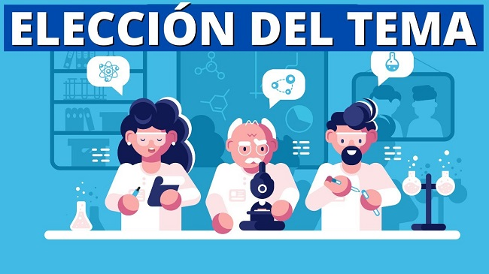***El hecho de que un estudiante lea un artículo científico y extraiga de él una idea de investigación no necesariamente significa que sea mejor que la de otro estudiante que la obtuvo mientras veía una película o un partido de fútbol de la Copa Libertadores. Estas fuentes también llegan a generar ideas, cada una por separado o en conjunto; por ejemplo, al sintonizar un noticiario y escuchar sobre hechos de violencia o terrorismo, es posible comenzar a formarse una idea para efectuar una investigación. Después se puede platicar la idea con algunos amigos y precisarla un poco más o modificarla. .***  (sampieri, 04/14)

### 3. Como surgen las ideas de investigación

***Para iniciar una investigación siempre se necesita una idea; todavía no se conoce el substituto de una buena idea. Las ideas constituyen el primer acercamiento a la realidad que habrá de investigarse.***

#### **4. Recomendaciones para desarrollar ideas y comenzar una investigación**

***Criterios para generar ideas***

***Algunos inventores famosos han sugerido estos criterios para generar ideas de investigación productivas:***

***• Las buenas ideas intrigan, alientan y estimulan al investigador de manera personal. Al elegir un tema para investigar, y más concretamente una idea, es importante que nos resulte atractiva, interesante o necesaria.***

***• Las buenas ideas de investigación “no son necesariamente nuevas, pero sí novedosas”. En muchas ocasiones es necesario actualizar estudios previos, adaptar los planteamientos derivados de investigaciones efectuadas en contextos diferentes o conducir ciertos planteamientos a través de nuevos caminos***

***• Las buenas ideas de investigación pueden servir para elaborar teorías y solucionar problemáticas. Una buena idea puede conducir a una investigación que ayude a formular, integrar o probar una teoría, a iniciar otros estudios que, aunados a la investigación, logren constituir una teoría o bien, a generar nuevos métodos de recolectar y analizar datos.***

***• Las buenas ideas pueden fomentar nuevas interrogantes y cuestionamientos. Hay que encontrar respuestas, pero también es preciso hacer más preguntas. A veces un estudio llega a generar más preguntas que respuestas.***

***Recomendaciones para desarrollar ideas y comenzar una investigación***

***Con el fin de llevar a buen término una investigación, es necesario considerar algunos aspectos, los cuales se listan a continuación:***

***a) Examinar temas acotados, que no sean muy generales.***

***B) Compartir la idea con amigos y otras personas informadas (en persona y en las redes sociales en internet) para conocer opiniones, datos y referencias.***

***c) Meditar y escribir sobre las implicaciones de estudiar la idea, no solamente enunciarla.***

***d) Reflexionar sobre la idea para enfocarse en algún aspecto.***

***e) Relacionar nuestras ideas personales y experiencias con la idea de investigación***

##### **5. Señala las reglas utilizadas de APA**

* ***página portada***
* ***Figuras***
* ***texto o contenido***
* ***Calibri 11***
* ***Alineación izquierda***
* ***Negrita cursiva***
* ***Texto comienza con un nuevo párrafo***
* ***Márgenes una pulgada (2,54 cm)***